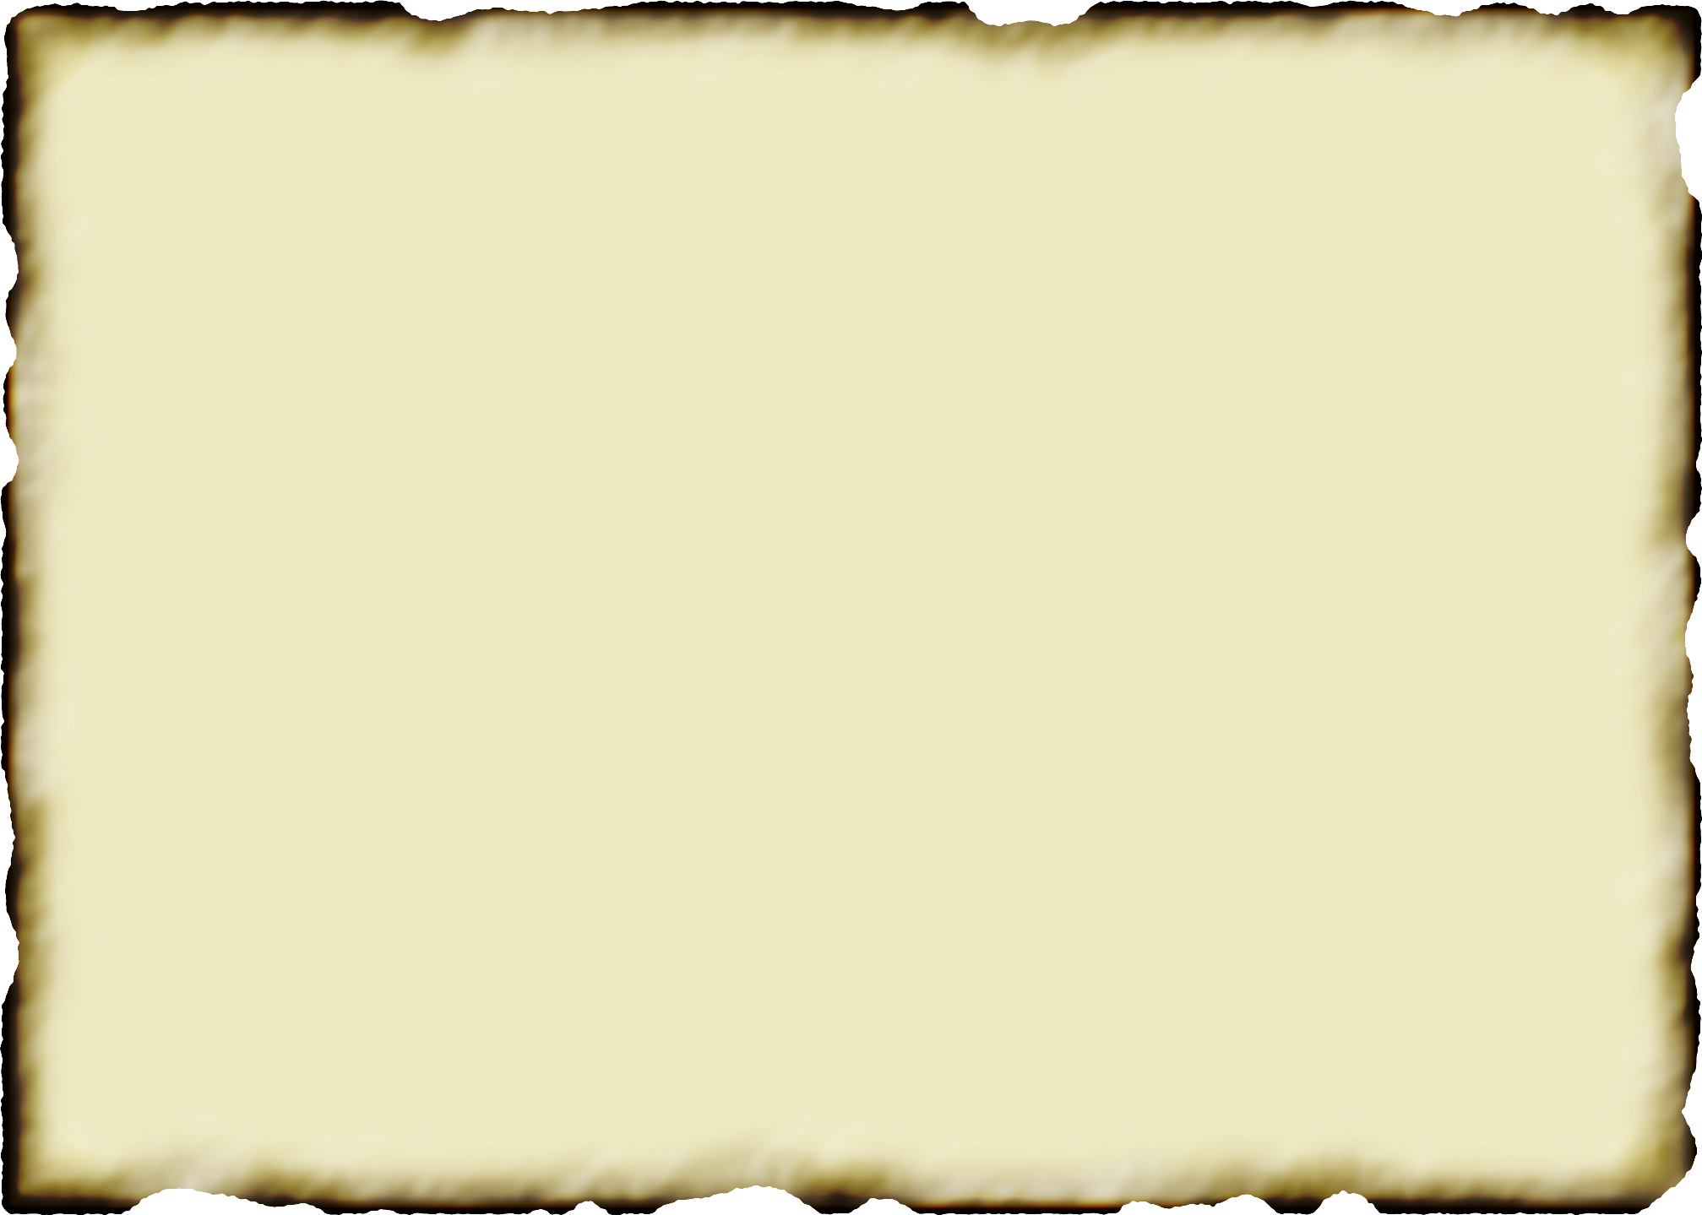

- Мосягина (Фролова в девичестве)
КЛАВДИЯ ВАСИЛЬЕВНА
- Клавдия Васильевна родилась 15 ноября 1921 года.
- До войны жила в Ленинграде, училась в целлюлозно-бумажном техникуме, посещала курсы медсестер.
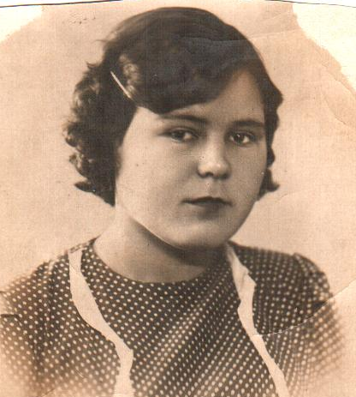

- 23 июня 1941 года была призвана в армию в военный госпиталь. Всю блокаду служила в госпитале в звании сержанта. После освобождения Ленинграда Клавдия ушла с действующей армией в составе госпиталя № 93 и дошла до Берлина. Клавдия расписалась на стене Рейхстага. Войну закончила в городе Пренцлау в 30 километрах от Берлина.
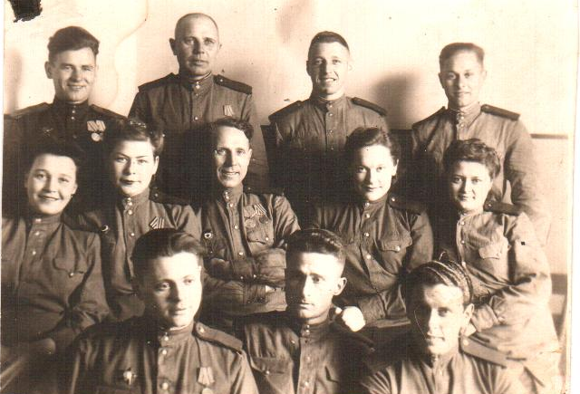

Была война, солдаты шли,
И в бой с врагом вступали!
Вперед, вперед рвались они,
И лишь в Берлине встали!
И на рейхстаговской стене
Писали имена
Свои, и тех, кто на войне
Остался навсегда!
И пусть закрасили сейчас
Аркаш, и Клав, и Саш,
Но мир спасенный помнит Вас,
Поклон Вам низкий наш.
Стихотворение дочери Евгении



- За храбрость Клавдия Васильевна награждена медалями:
«За боевые заслуги»;
«За оборону Ленинграда»;
«За Победу над Германией»;
Орденом «Отечественной войны Ⅱ степени».
Памятными медалями:
«20 лет Победы в Великой Отечественной войне»;
«25 лет Победы в Великой Отечественной войне»;
«30 лет Победы в Великой Отечественной войне»;
«35 лет Победы в Великой Отечественной войне»;
« 40 лет Победы в Великой Отечественной войне»;
« 50 лет Победы в Великой Отечественной войне»;
« 55 лет Победы в Великой Отечественной войне»;
« 60 лет Победы в Великой Отечественной войне»;
« 65 лет Победы в Великой Отечественной войне»;
«50 лет Вооруженных сил СССР»;
«60 лет Вооруженных сил СССР»;
«70 лет Вооруженных сил СССР»;
«К 100-летию со дня рождения Г.К. Жукова».
- После войны Клавдия Васильевна переехала в Свердловск, до пенсии работала медицинской сестрой в городской больнице № 23, потом перешла в отделение ЛОР этой же больницы. Награждена медалью «Ветеран труда».
- В настоящее время живет в городе Ульяновске. Добрая, отзывчивая, любимая жена, прекрасная мама, замечательная бабушка и прабабушка! Каждый год мы свей семьей приезжаем к ней в гости. Двое детей, трое внуков, пять правнуков – большая и дружная семья нашей любимой Клавдии Васильевны.
Материал о своей прабабушке
подготовила ученица 8 «Д» класса
Катя Подшивалова
2010 год

